AO ry:n M2-ohje matka- ja ansionmenetyslaskujen tekemiseen

Sisällysluettelo
1 Laskutuksen prosessi 2
2 Kirjautuminen M2:een 3
2.1 Kirjautuminen 1. kerralla ns. kertamatkustajana 3
Yleistä kertamatkustajatoiminnosta 3
2.2 Kirjautuminen henkilökohtaisella käyttäjätunnuksella 3
Salasana 4
Yleistä henkilökohtaisesta käyttäjätunnuksesta 4
3 Matkalaskun tekeminen 4
1. Matkat ja ajot 5
2. Kulut 5
Matkakulut 5
Verollinen korvaus 6
Liitteet 6
3. Ateriat 7
4. Tiliöinti 7
5. Vahvista 8
5. Usean tilaisuuden yhteinen matkalasku 8
6. Päiväraha 9
7. Verokortti 9

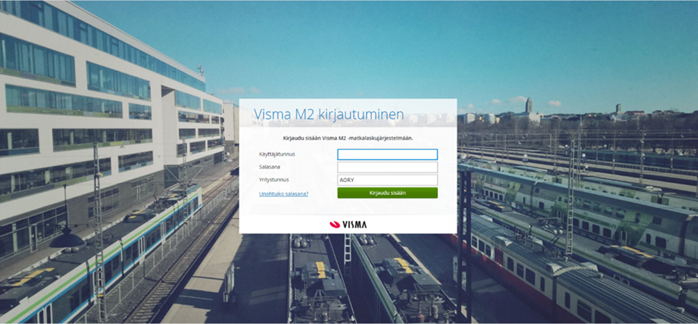
M2-matkalaskuohjelma
Käytämme M2-matkalaskuohjelmaa yhdistyksemme toiminnassa matkalaskujen ja ansionmenetysten laskuttamisessa.
Samalla matkalaskulla haetaan matkakulujen lisäksi mahdollista ansionmenetyksen korvausta ja päivärahaa. Huolehdithan, että sinulla on valmiina kaikki tarvittavat liitteet (tositteet matkakuluista ja ansionmenetystodistus) skannattuna tai kuvattuna laitteellasi, ennen kuin aloitat M2-matkalaskun tekemisen.
Huom! Laskua ei voi tehdä etukäteen, vaan vasta tilaisuuden jälkeen.
Matkalasku on tehtävä kahden kuukauden kuluessa tilaisuuden päättymisestä.

Laskutuksen prosessi
www.saasm2.com/blue
1. kerralla kirjatuessa käytä yleistä käyttäjätunnusta ja -salasanaa
Yleinen käyttäjätunnus: kertamatkustaja_AORY
Yleinen salasana: AOM2!Uusimatkustaja
Yritystunnus: AORY
Seuraavilla kerroilla käytä henkilökohtaista käyttäjätunnustasi

Kirjautuminen

Täytä henkilötietosi
Täytä tapahtuman tiedot ja valitse matkatyyppi valikosta
Täytä matkatiedot ja lisää liitteet
Valitse kustannuspaikka
Lähetä käsiteltäväksi ja pyydä henkilökohtaista käyttäjätunnusta

Matka- ja/tai ansionmenetys-lasku

Yhdistyksen rahastonhoitajan asiatarkastus
Yhdistyksen puheenjohtajan hyväksyntä
Maksatus (kirjanpidon asiantuntija, OAJ)
HUOM! Henkilökohtainen käyttäjätunnus aktivoidaan ja salasana lähetetään matkalaskun tekijän sähköpostiin sen jälkeen, kun ensimmäinen matkalasku on maksettu. Jatkossa on mahdollista seurata laskun tilaa ja tehdä laskua osissa.

Hyväksyntä

Kirjautuminen M2:een

Päästäksesi ohjelmaan, kirjoita verkkoselaimen osoiteriville www.saasm2.com/blue

Kirjautuminen 1. kerralla ns. kertamatkustajana
HUOM! Tehdessäsi matka- tai ansionmenetyslaskua yhdistyksellemme 1. kerran, sinulla on oltava kaikki tarvittavat tiedot ja liitteet sähköisessä muodossa käytettävissäsi, sillä lasku on tehtävä kerralla alusta loppuun asti.
Ensimmäisellä kerralla käytä seuraavia kertamatkustajan tunnuksia
- Käyttäjätunnus: kertamatkustaja_AORY
- Salasana: AOM2!Uusimatkustaja
- Yritystunnus: AORY
Näytölle avautuu Kertamatkustajan tiedot.
Täytä henkilö- ja yhteystietosi, tähdellä merkityt tiedot ovat pakollisia tietoja:
- Etu- ja sukunimi isoilla alkukirjaimilla
- Henkilötunnus täydellisenä
- Ilmoita sähköpostiosoitteesi, joka on vain henkilökohtaisessa käytössäsi ja joka ei tiettävästi tule vaihtumaan. Sähköpostiosoitteestasi tulee henkilökohtainen käyttäjätunnuksesi sen jälkeen, kun olet rekisteröitynyt M2-käyttäjäksi.
- Puhelinnumero ilman välilyöntejä
- Pankkitilin numero IBAN-muodossa ilman välilyöntejä (esim. FI20xxxxxxxxxxxxxx)

Yleistä kertamatkustajatoiminnosta
Kertamatkustajatoimintoa käytetään silloin, kun henkilö tekee matkalaskun ensimmäistä kertaa, eikä hänellä ole vielä omia M2-tunnuksia. Kertamatkustajat voivat tehdä järjestelmässä oletusarvoisesti yhden matkalaskun kerrallaan ja lähettää sen hyväksyttäväksi.
Käyttäjätunnus ja salasana ovat kaikille kertamatkustajille samat. Kertamatkustaja kirjautuu järjestelmään yleisellä tunnuksella, jonka jälkeen hän tallentaa henkilötietonsa, syöttää matkalaskun tiedot sekä lähettää sen hyväksyttäväksi. Tämän jälkeen kertamatkustaja ei enää voi käsitellä laskua.
Kertamatkustajan on tehtävä lasku kerralla loppuun asti. Jos laskun teko syystä tai toisesta keskeytyy, kertamatkustaja ei voi korjata eikä poistaa keskeneräistä laskua, eikä ei voi tehdä uutta laskua samalle päivämäärälle.
Lähetettyään matkalaskunsa hyväksyttäväksi kertamatkustaja voi pyytää järjestelmää luomaan henkilökohtaisen käyttäjätunnuksen. Aktiivitoimija tekee matkalaskuja useamman kerran vuodessa, joten henkilökohtainen käyttäjätunnus helpottaa sekä matkalaskun tekemistä että sen tarkastamista. Lisätietoja viimeisellä sivulla.

Kirjautuminen henkilökohtaisella käyttäjätunnuksella
Ensimmäisen maksetun matkalaskusi jälkeen, saat henkilökohtaisen käyttäjätunnuksen ja salasanan. Noudata ohjeita salasanan vaihtamisessa.
Kirjaudu henkilökohtaisella käyttäjätunnuksella ja salasanalla M2-ohjelmaan.
Tarkista henkilö- ja yhteystietojesi ajantasaisuus, tee mahdolliset muutokset > Tallenna.

Salasana
Henkilökohtaisen käyttäjätunnuksen salasanan on oltava vähintään 15 merkkiä pitkä ja sen tulee sisältää pieniä ja isoja kirjaimia, vähintään yhden numeron ja yhden erikoismerkin.
Unohtuiko salasana?
Voit tilata uuden salasanan unohtuneen tilalle kirjautumisnäytöltä
- Kirjoita käyttäjätunnuksesi (sähköpostiosoitteesi)
- Jätä salasanakenttä tyhjäksi
- Yritystunnus: AORY
- Valitse > Unohtuiko salasana
Saat uuden salasanalinkin sähköpostiisi.

Yleistä henkilökohtaisesta käyttäjätunnuksesta
Henkilökohtaisilla tunnuksilla pääset tekemään uusia matkalaskuja ilman, että syötät perustietoja joka kerta uudelleen. Tiedot kuitenkin näkyvät jokaisella sisäänkirjautumiskerralla tarkastusta/päivitystä varten.
Toivomme kaikkien aktiivitoimijoiden käyttävän henkilökohtaista käyttäjätunnusta.
Etuja:
- Voit käyttää vanhaa laskua uuden tekemisen pohjana (matkakohde ja matkareitti yleensä samat)
- Voit muokata tekemiäsi laskuja siihen asti, kun ne on käsitelty
- Voit tarkistaa tekemiesi laskujen tilan; onko käsitelty, maksettu jne.
- Nopeuttaa matkalaskun tekemistä ja tarkastamista.
- Kustannusseurannan edellytys!

Matkalaskun tekeminen

- Aloita valitsemalla ylhäältä vasemmalta Uusi lasku
- Valitse matkatyyppi, esim. Koulutusmatka
- Matkakohde: Tilaisuuden paikkakunta, esim. Helsinki
- Laskun kuvaus: Tilaisuuden nimi ja päivänmäärä
- Maksutapa: Pankki
- Täytä lähtöajaksi päivänmäärä ja kellonaika, jolloin matkasi alkoi, paluuajaksi päivänmäärä ja kellonaika, jolloin matkasi päättyi.
- Kirjoita matkan kuvaukseen uudestaan tilaisuuden nimi, päivänmäärä sekä matkareitti (eri vaiheet, joista on matkakuluja)
- Valitse jatka

Mikäli osallistut useampaan yhdistyksemme tilaisuuteen saman kuukauden aikana, tee vain yksi matkalasku lisäämällä jokaisesta tilaisuudesta ”uusi matka” samalle laskulle. Katso ohjeet luvusta 5.

1. Matkat ja ajot
Suosimme julkista liikennettä. Oman auton käyttö on mahdollista vain perustelluista syistä.
Mikäli olet matkustanut omalla autolla, valitse Lisää > Ajo.
- Täytä ajotiedot: Päivänmäärä, ajetut kilometrit ja kulkuneuvo (oma auto)
- Ajoreitti
  - Kirjoita tarkasti lähtö- ja saapumisosoite (pelkät paikkakunnat eivät riitä)
  - Perustelu oman auton käytölle on pakollinen
- Jos kyydissäsi on ollut muita matkakorvaukseen oikeutettuja paina +-merkkiä, jolloin saat lisättyä kyydissäsi matkanneiden henkilöiden nimet ja kilometrit (pakollinen tieto)
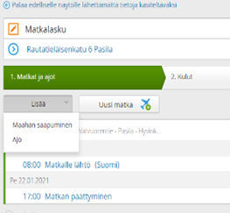
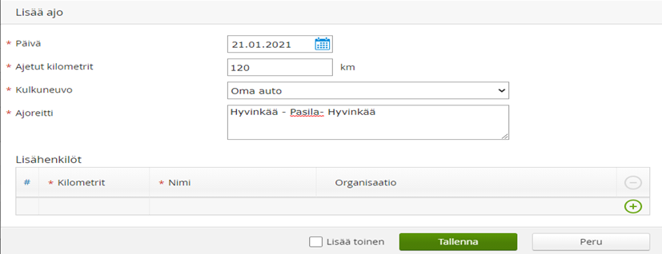
Tallenna

2. Kulut

Matkakulut
Mikäli olet maksanut matkakuluja itse, valitse Lisää > Kulu.
Huom. Suosimme julkista liikennettä. Taksin käyttäminen vain perustelluista syistä.
- Syötä päivänmäärä, kululaji (Matkakulut) ja summa
- Kirjoita selitteeseen tarkemmin mistä kulusta on kyse sekä matkalippujen osalta kirjoita myös matkareitti (lähtö- ja kohdeosoite)
- Taksikulujen osalta kirjoita selitteeseen matkareitin lisäksi taksissa mukana matkustaneiden nimet sekä perustelu taksin käytölle (pakollinen tieto)

Mikäli sinulla on enemmän kuin yksi kulu, niin valitse Lisää toinen ja Tallenna, muutoin valitse Tallenna.
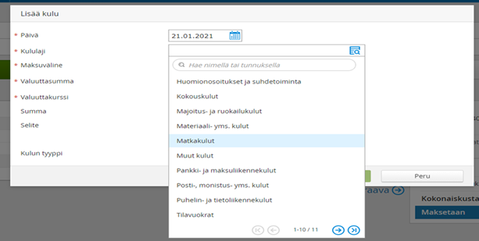

Verollinen korvaus
Mikäli AO ry korvaa tilaisuudesta mahdollisen ansiomenetyksen,
valitse Lisää > Verollinen korvaus.
- Syötä päivänmäärä ja valitse verollinen korvaus = ansionmenetyskorvaus
- Yksikköhinta: Ansionmenetystodistuksesi mukainen summa
- Lukumäärä: Tilaisuuden ansiomenetyspäivien määrä
- Selite: Kirjoita tilaisuuden nimi ja päivänmäärä
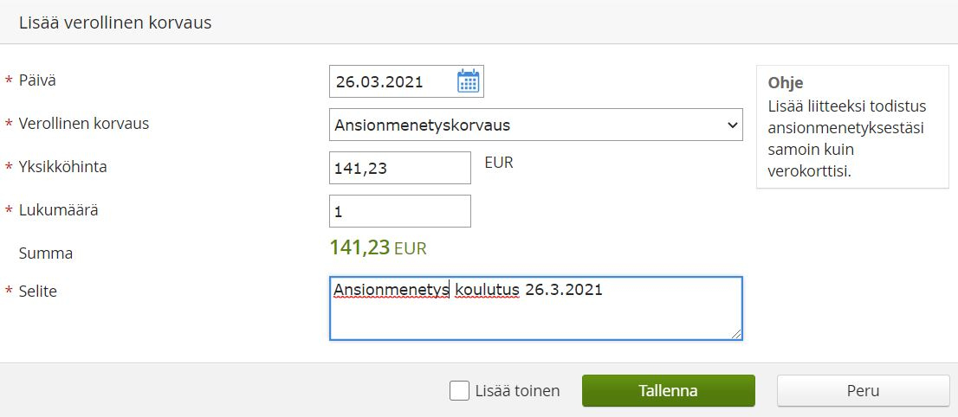
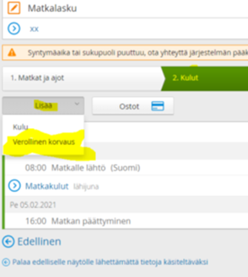
Tallenna

Liitteet Kulut-välilehdellä
Lisää matkalaskun tositteet ja mahdollinen ansionmenetystodistus.
- Matkalaskuun on liitettävä skannatut/kuvatut kopiot alkuperäisistä tositteista (taksi- ja pysäköintikulut, kaukojunaliput, pitkän matkan linja-autoliput, itsemaksetut lentoliput)
- Säästä alkuperäiset tositteet siihen asti, kunnes matkalaskusi on hyväksytty ja maksettu.
- Älä liitä tositteita yhdistyksen laskuun tilatuista matkalipuista, ainoastaan itse maksamistasi matkoista.
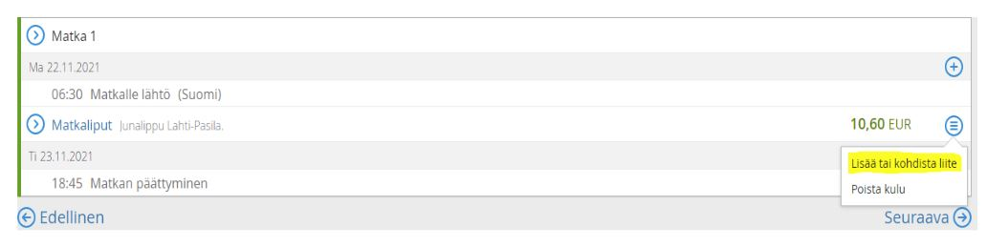
Lisää tosite liitteeksi klikkaamalla kolmen viivan takaa > Lisää tai kohdista liite
- Valitse tiedostot
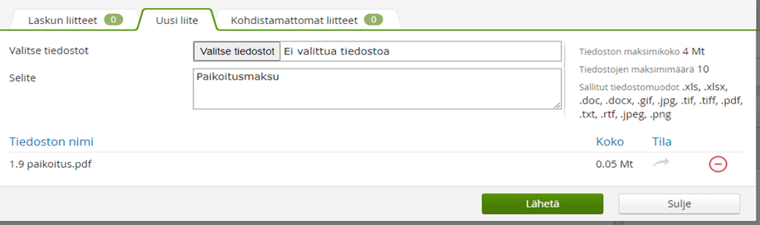
- Hae tositteen tiedosto > Avaa
- Kirjoita selitteeseen mistä tositteesta on kyse (aina tilaisuuden nimi ensin)
- Lähetä
- Sulje

3. Ateriat
Valitse > Muokkaa matkan aterioita
- Syötä ilmaisten aterioiden määrä (0, 1, tai 2) matkavuorokausittain ja kirjoita selitteeseen mitkä ateriat olet saanut (lounas, päivällinen). Aamiaista tai iltapalaa ei lasketa ateriaksi.
HUOM! Mikäli tilaisuus on verkkotilaisuus tai etäisyys kotoa tilaisuuteen on alle 15 km, valitse liukukytkimellä > Ei päivärahoja
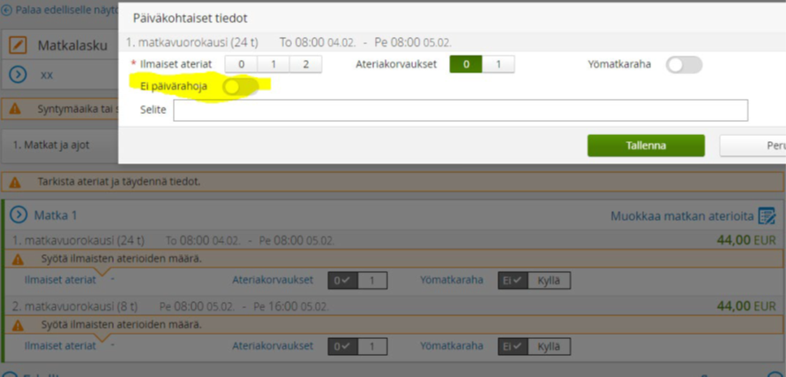
Tallenna

4. Tiliöinti
Kohdistamme matkalaskut kustannuspaikoittain. Jokaisen on itse valittava oikea kustannuspaikka. Seuraava ohje koskee yhden matkan matkalaskua.
Valitse vihreältä pohjalta > Ei oletustiliöintiä
- Kustannuspaikka: valitse oikea kustannuspaikka ja oikea tilaisuus, koulutus tai kokous
- Huom. valikko on useammalla sivulla, siirryt alalaidan nuolella seuraavalle sivulle

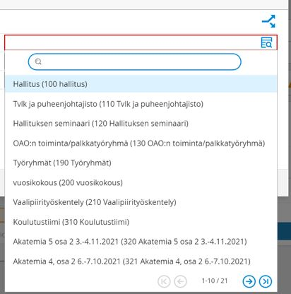

Tiliöinti on valmis, kun sivun kentät muuttuvat vihreäksi.
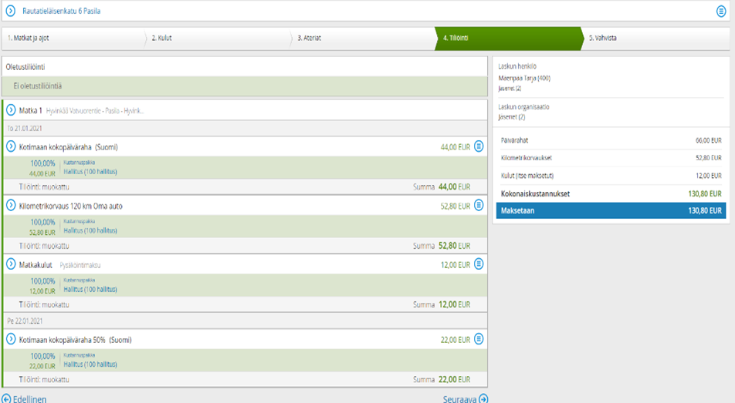

5. Vahvista
Tarkista laskulle kirjaamasi tiedot ja että laskulla on kaikki tarvittavat liitteet.
Valitse hyväksyjäksi rahastonhoitajan nimi.
Kirjoita viestikenttään vain, jos sinulla on jotain erityistä huomautettavaa laskustasi.
Lähetä hyväksyttäväksi.

Usean tilaisuuden yhteinen matkalasku

Jos olet ollut useammassa tilaisuudessa peräkkäin, tee vain yksi matkalasku. Toivomme, että yhdellä laskulla on saman kuukauden tilaisuudet.
Tehtyäsi yhden tilaisuuden matkalaskun, ennen vahvistamisvaihetta toimi seuraavasti:
Valitse > 1. välilehti Matkat ja ajot > Uusi matka
Täytä uuden matkan tiedot ja toimi kuten edellä on ohjeistettu.
Tiliöinti-kohdassa valitse jokaiselle matkalle oikea kustannuspaikka riveittäin. Summan vierestä oikealta klikkaa plusmerkkiä ja valitse tilaisuuden oikea kustannuspaikka. Toista tämä jokaisen kulun kohdalta plusmerkistä.
Voit myös hyödyntää kolmea viivaa summan vieressä > Kopio tiliöinti. Tämän jälkeen ilmestyy saman matkan kulusummien viereen laatikko > Valitse > Kopioi tiliöinti.
Lopuksi valitse > Vahvista ja lähetä lasku.
Huom! Jokaisesta tilaisuudesta on oltava oma ansionmenetystodistus ansionmenetyskorvausta haettaessa ja ne on kohdistettava kyseisen matkan verollisen korvauksen liitteeksi.

Päiväraha

M2-ohjelma laskee automaattisesti päivärahat, kun olet syöttänyt laskulle matka- ja ateriatiedot.

Noudatamme päivärahan maksamisessa voimassa olevaa valtion matkustussääntöä. Mikäli päivärahan edellyttämä matkan pituus ei täyty tai kyseessä on AO:n tilaisuus, josta ei makseta päivärahoja (esim. vuosikokous, kv-opintomatka), valitsethan Ateriat-välilehdellä > Ei päivärahoja

9 § Päivärahan edellytyksenä olevan matkan pituus
Päivärahaa voidaan suorittaa, kun virkamatka ulottuu yli 15 kilometrin etäisyydelle virkamiehen tai työntekijän asunnosta tahi virka- tai työpaikasta, mitattuna yleisesti käytettyä kulkutietä sen mukaan, tapahtuuko lähtö asunnosta vai virka- tai työpaikasta ja paluu vastaavasti asuntoon vai virka- tai työpaikkaan.

Verokortti
Palkkion tai ansiomenetyksen saajan ei enää tarvitse toimittaa verokorttia, eikä myöskään ilmoittaa verokorttimuutoksesta. Viimeisin päivitetty verokortti päivittyy verohallinnosta palkanlaskentaohjelmaamme ennen palkka-ajoa.
Huomioitavaa on, että lisäveroprosentti ei tule yhdistyksen maksamissa palkkioissa käyttöön, koska yhdistyksen maksamat maksut eivät ylitä verokortin tulorajaa. Saajan täytyy siis itse huolehtia, että koko vuoden ansio on ilmoitettu riittävän suureksi, jottei joudu maksamaan lisäveroja tämän vuoksi. Muutokset omaan verokorttiin voi tehdä Omaverossa.

